STUDI KASUS VALIDASI DATA AKADEMIK MAHASISWA MENGGUNAKAN STORED PROCEDURE

Anggota Kelompok:
- Nur octavia – IK2411038
- Jeniati .yl.sisang _IK2411023
- Mersi _ IK2411045
Pembagian Tugas:
  - Analisis studi kasus : Nur octavia
  - Penulisan kode : Mersi
  - Pengujian program : Nur octavia
  - Penyusunan laporan : jeniati.yl.sisang

BAB I – PENDAHULUAN
1.1 Tujuan Praktikum
Tujuan dari praktikum ini adalah:
- Memahami konsep pemrograman prosedural dalam basis data.
- Mampu membuat dan menjalankan stored procedure pada MySQL.
- Menggunakan struktur percabangan (IF, ELSEIF, ELSE) dalam pengolahan data.
- Mengimplementasikan logika terstruktur untuk pengolahan data akademik mahasiswa.
1.2 Deskripsi Studi Kasus
Pada praktikum ini dikembangkan beberapa stored procedure yang digunakan untuk mengelola data akademik mahasiswa. Program yang dibuat mencakup:
- Menampilkan identitas mahasiswa
- Memvalidasi data akademik
- Menentukan beban studi berdasarkan jumlah SKS
- Menentukan performa akademik berdasarkan IPK
- Menentukan kelayakan pengambilan KRS

BAB II – DASAR TEORI
Stored Procedure adalah sekumpulan perintah SQL yang disimpan di dalam database dan dapat dijalankan kembali sesuai kebutuhan. Penggunaan stored procedure memungkinkan pengolahan data dilakukan secara terstruktur, efisien, dan mudah dipelihara.
Dalam stored procedure, dapat digunakan variabel, percabangan (IF), serta fungsi seperti CONCAT untuk menggabungkan data menjadi output yang informatif.

BAB III – PEMBAHASAN
3.1 Bagian A – Identitas Mahasiswa
Program menampilkan identitas mahasiswa berdasarkan variabel yang telah dideklarasikan.
Analisis:
Program berhasil menampilkan data mahasiswa secara lengkap dan terstruktur. Penggunaan fungsi CONCAT menghasilkan output yang rapi dan mudah dipahami.
CALL bagian A.
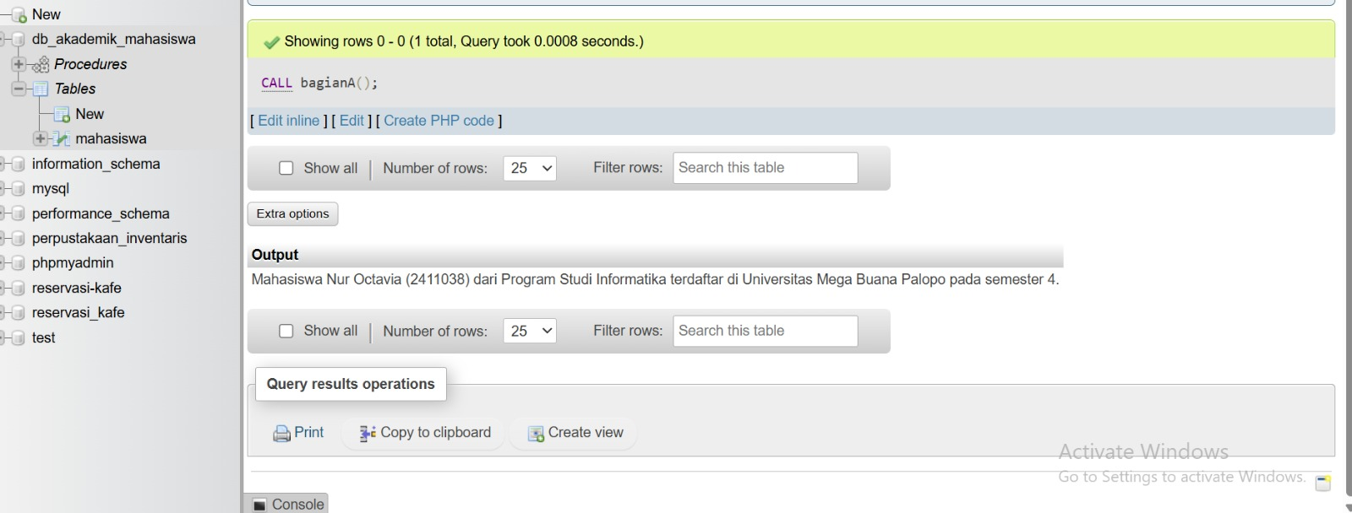
DROP PROCEDURE IF EXISTS bagianA;
DELIMITER //

CREATE PROCEDURE bagianA()
BEGIN
DECLARE nama VARCHAR(50) DEFAULT 'Nur Octavia';
DECLARE nim VARCHAR(20) DEFAULT '2411038';
DECLARE semester INT DEFAULT 4;
DECLARE prodi VARCHAR(50) DEFAULT 'Informatika';
DECLARE kampus VARCHAR(100) DEFAULT 'Universitas Mega Buana Palopo';

SELECT CONCAT(
'Mahasiswa ', nama, ' (', nim, ') dari Program Studi ',
prodi, ' terdaftar di ', kampus,
' pada semester ', semester, '.'
) AS Output;
END //
DELIMITER ;

3.2 Bagian B – Validasi Data Akademik
Program melakukan validasi berdasarkan status pembayaran, jumlah SKS, semester, dan IPK.
Analisis:
Data dinyatakan valid apabila pembayaran berstatus "LUNAS", jumlah SKS lebih dari 0, dan semester valid. Program juga mampu mengelompokkan beban studi (ringan, sedang, padat) serta menentukan performa akademik berdasarkan IPK.
CALL bagian B.
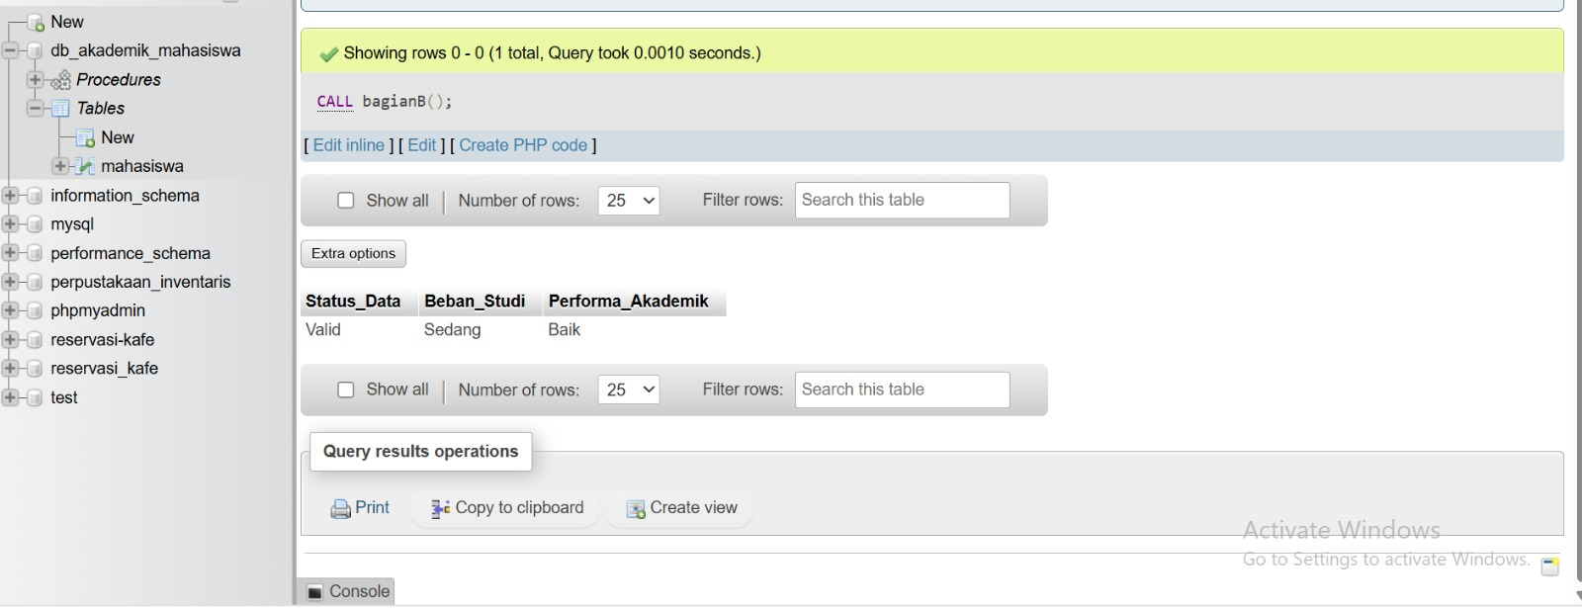
DROP PROCEDURE IF EXISTS bagianB;
DELIMITER //

CREATE PROCEDURE bagianB()
BEGIN
DECLARE v_sks INT DEFAULT 15;
DECLARE v_ipk DECIMAL(3,2) DEFAULT 3.20;
DECLARE v_semester INT DEFAULT 4;
DECLARE v_pembayaran VARCHAR(10) DEFAULT 'LUNAS';

DECLARE v_status VARCHAR(20);
DECLARE v_beban VARCHAR(20);
DECLARE v_performa VARCHAR(30);

IF v_pembayaran = 'LUNAS' AND v_sks > 0 AND v_semester > 0 THEN
SET v_status = 'Valid';
ELSE
SET v_status = 'Tidak Valid';
END IF;

IF v_sks BETWEEN 1 AND 12 THEN
SET v_beban = 'Ringan';
ELSEIF v_sks BETWEEN 13 AND 18 THEN
SET v_beban = 'Sedang';
ELSE
SET v_beban = 'Padat';
END IF;

IF v_ipk >= 3.50 THEN
SET v_performa = 'Sangat Baik';
ELSEIF v_ipk >= 3.00 THEN
SET v_performa = 'Baik';
ELSEIF v_ipk >= 2.50 THEN
SET v_performa = 'Cukup';
ELSE
SET v_performa = 'Perlu Pembinaan';
END IF;

SELECT
v_status AS Status_Data,
v_beban AS Beban_Studi,
v_performa AS Performa_Akademik;
END //

DELIMITER ;

3.3 Bagian C – Kelayakan Pengambilan KRS
Program menentukan apakah mahasiswa layak mengambil KRS berdasarkan parameter input.
Analisis:
Mahasiswa dinyatakan layak apabila seluruh syarat terpenuhi. Program juga memberikan informasi tambahan berupa beban studi, performa akademik, dan alasan keputusan yang dihasilkan.
CALL Bagian C.
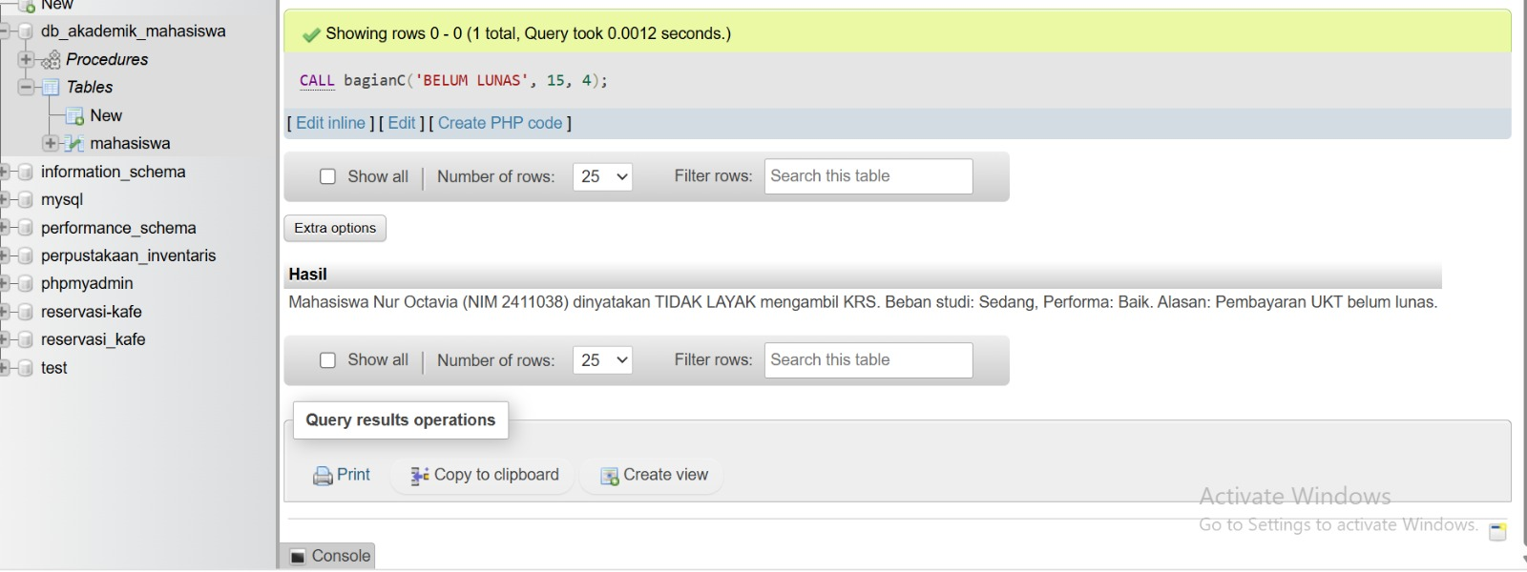
DROP PROCEDURE IF EXISTS bagianC;
DELIMITER $$

CREATE PROCEDURE bagianC(
IN p_pembayaran VARCHAR(15),
IN p_sks INT,
IN p_semester INT
)
BEGIN
DECLARE v_nama VARCHAR(50) DEFAULT 'Nur Octavia';
DECLARE v_nim VARCHAR(20) DEFAULT '2411038';
DECLARE v_ipk DECIMAL(3,2) DEFAULT 3.20;

DECLARE v_status VARCHAR(20);
DECLARE v_beban VARCHAR(20);
DECLARE v_performa VARCHAR(30);
DECLARE v_kelayakan VARCHAR(20);
DECLARE v_alasan VARCHAR(100);

IF p_pembayaran = 'LUNAS' AND p_sks > 0 AND p_semester > 0 THEN
SET v_status = 'Valid';
SET v_kelayakan = 'LAYAK';
SET v_alasan = 'Semua syarat terpenuhi';
ELSE
SET v_status = 'Tidak Valid';
SET v_kelayakan = 'TIDAK LAYAK';

IF p_pembayaran <> 'LUNAS' THEN
SET v_alasan = 'Pembayaran UKT belum lunas';
ELSEIF p_sks <= 0 THEN
SET v_alasan = 'Jumlah SKS tidak memenuhi syarat';
ELSE
SET v_alasan = 'Semester tidak valid';
END IF;
END IF;

IF p_sks BETWEEN 1 AND 12 THEN
SET v_beban = 'Ringan';
ELSEIF p_sks BETWEEN 13 AND 18 THEN
SET v_beban = 'Sedang';
ELSE
SET v_beban = 'Padat';
END IF;

IF v_ipk >= 3.50 THEN
SET v_performa = 'Sangat Baik';
ELSEIF v_ipk >= 3.00 THEN
SET v_performa = 'Baik';
ELSEIF v_ipk >= 2.50 THEN
SET v_performa = 'Cukup';
ELSE
SET v_performa = 'Perlu Pembinaan';
END IF;

SELECT CONCAT(
'Mahasiswa ', v_nama, ' (NIM ', v_nim, ') dinyatakan ',
v_kelayakan, ' mengambil KRS. ',
'Beban studi: ', v_beban, ', ',
'Performa: ', v_performa, '. ',
'Alasan: ', v_alasan, '.'
) AS Hasil;
END $$

DELIMITER ;

3.4 Bagian D – Perbandingan Mahasiswa
Program membandingkan dua mahasiswa berdasarkan IPK dan SKS.
Analisis:
IPK digunakan sebagai indikator utama dalam menentukan performa akademik. Jika IPK sama, maka jumlah SKS dijadikan indikator tambahan.
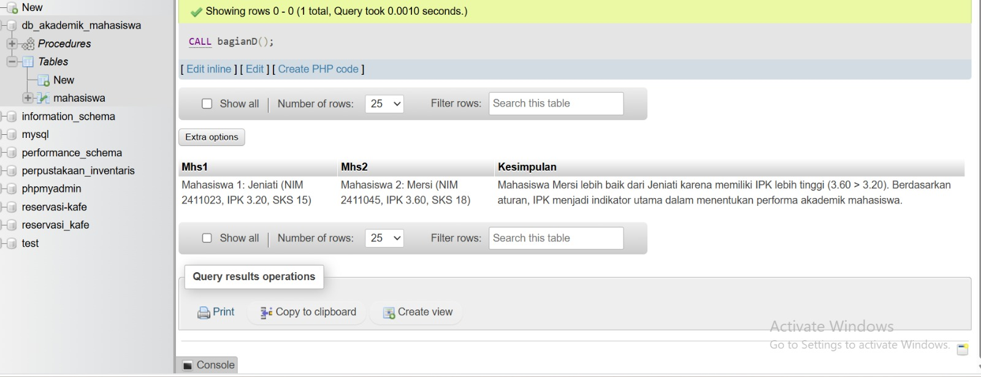 DROP PROCEDURE IF EXISTS bagianD;
DELIMITER //

CREATE PROCEDURE bagianD()
BEGIN
DECLARE nama1 VARCHAR(50) DEFAULT 'Jeniati';
DECLARE nim1 VARCHAR(20) DEFAULT '2411023';
DECLARE ipk1 DECIMAL(3,2) DEFAULT 3.20;
DECLARE sks1 INT DEFAULT 15;

DECLARE nama2 VARCHAR(50) DEFAULT 'Mersi';
DECLARE nim2 VARCHAR(20) DEFAULT '2411045';
DECLARE ipk2 DECIMAL(3,2) DEFAULT 3.60;
DECLARE sks2 INT DEFAULT 18;

DECLARE hasil VARCHAR(255);
IF ipk1 > ipk2 THEN
SET hasil = CONCAT(
'Mahasiswa ', nama1, ' lebih baik dari ', nama2,
' karena memiliki IPK lebih tinggi (', ipk1, ' > ', ipk2, '). ',
'Berdasarkan aturan, IPK menjadi indikator utama dalam menentukan performa akademik mahasiswa.'
);
ELSEIF ipk2 > ipk1 THEN
SET hasil = CONCAT(
'Mahasiswa ', nama2, ' lebih baik dari ', nama1,
' karena memiliki IPK lebih tinggi (', ipk2, ' > ', ipk1, '). ',
'Berdasarkan aturan, IPK menjadi indikator utama dalam menentukan performa akademik mahasiswa.'
);

ELSE
IF sks1 > sks2 THEN
SET hasil = CONCAT(
'Mahasiswa ', nama1, ' lebih baik dari ', nama2,
' karena jumlah SKS lebih tinggi (', sks1, ' > ', sks2, ').'
);
ELSEIF sks2 > sks1 THEN
SET hasil = CONCAT(
'Mahasiswa ', nama2, ' lebih baik dari ', nama1,
' karena jumlah SKS lebih tinggi (', sks2, ' > ', sks1, ').'
);
ELSE
SET hasil = 'Kedua mahasiswa memiliki performa akademik yang sama.';
END IF;
END IF;
SELECT
CONCAT('Mahasiswa 1: ', nama1, ' (NIM ', nim1, ', IPK ', ipk1, ', SKS ', sks1, ')') AS Mhs1,
CONCAT('Mahasiswa 2: ', nama2, ' (NIM ', nim2, ', IPK ', ipk2, ', SKS ', sks2, ')') AS Mhs2, hasil AS Kesimpulan;
END //
DELIMITER ;

BAB IV – PENGUJIAN
Skenario 1 (Valid)
Input:
- Pembayaran = LUNAS
- SKS = 15
- Semester = 4
Perintah Eksekusi:
CALL bagianC('LUNAS', 15, 4);
Analisis:
Data dinyatakan valid karena seluruh syarat terpenuhi. Mahasiswa dinyatakan layak mengambil KRS.
Skenario 2 (Tidak Valid – Pembayaran)
Input:
- Pembayaran = BELUM LUNAS
- SKS = 15
- Semester = 4
Perintah Eksekusi:
CALL bagianC('BELUM LUNAS', 15, 4);
Analisis:
Data tidak valid karena pembayaran belum lunas. Mahasiswa tidak layak mengambil KRS.
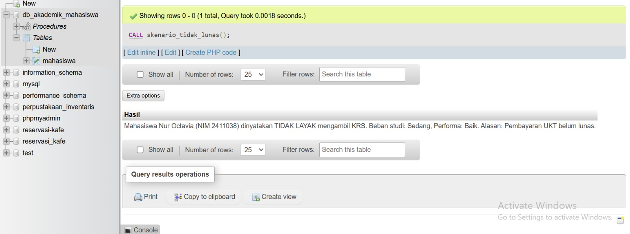
DROP PROCEDURE IF EXISTS skenario_valid;
DELIMITER //
CREATE PROCEDURE skenario_valid()
BEGIN
CALL bagianC('LUNAS', 15, 4);
END //
DELIMITER ;

DROP PROCEDURE IF EXISTS skenario_tidak_lunas;
DELIMITER //
CREATE PROCEDURE skenario_tidak_lunas()
BEGIN
CALL bagianC('BELUM LUNAS', 15, 4);
END //
DELIMITER ;

DROP PROCEDURE IF EXISTS skenario_sks0;
DELIMITER //
CREATE PROCEDURE skenario_sks0()
BEGIN
CALL bagianC('LUNAS', 0, 4);
END //
DELIMITER ;

Skenario 3 (Tidak Valid – SKS)
Input:
- Pembayaran = LUNAS
- SKS = 0
- Semester = 4
Perintah Eksekusi:
CALL bagianC('LUNAS', 0, 4);
Analisis:
Data tidak valid karena jumlah SKS tidak memenuhi syarat (>0). Mahasiswa tidak dapat mengambil KRS.

BAB V – ANALISIS
Program yang dibuat telah berjalan sesuai dengan tujuan praktikum. Setiap bagian memiliki fungsi yang jelas dan saling terintegrasi.
- Bagian A berhasil menampilkan identitas mahasiswa.
- Bagian B mampu melakukan validasi data akademik.
- Bagian C dapat menentukan kelayakan pengambilan KRS secara informatif.
- Bagian D mampu membandingkan performa dua mahasiswa secara logis.
Pengujian melalui beberapa skenario menunjukkan bahwa program mampu menghasilkan output yang sesuai dengan kondisi input yang diberikan.

BAB VI – KESIMPULAN
Berdasarkan hasil praktikum, dapat disimpulkan bahwa penggunaan stored procedure dalam MySQL efektif untuk mengelola data akademik mahasiswa.
Program yang dibuat mampu:
- Melakukan validasi data dengan logika terstruktur
- Mengelompokkan beban studi dan performa akademik
- Menentukan kelayakan pengambilan KRS secara jelas
Dengan demikian, praktikum ini berhasil meningkatkan pemahaman dalam penggunaan blok prosedural serta penyusunan logika program yang sistematis dan terstruktur.

